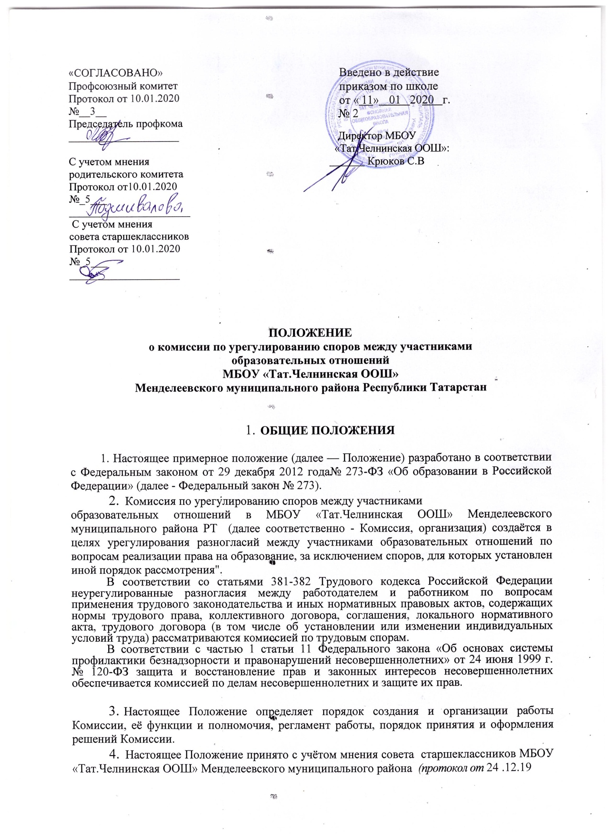
№ 4) и родительский комитетом МБОУ «Тат.Челнинская ООШ» Менделеевского муниципального района (законных представителей) несовершеннолетних обучающихся (далее – родительский комитет) (протокол от 26.12.19 № 2)
5. Изменения в Положение могут быть внесены только с учётом мнения совета старшеклассников и родительского комитета, а также по согласованию с профсоюзным комитетом организации.
6. Комиссия руководствуется в своей деятельности Конституцией Российской Федерации, Федеральным законом № 273 «Об образовании Российской Федерации» , а также другими федеральными законами, иными нормативными правовыми актами Российской Федерации, законами и иными нормативными правовыми актами субъектов Российской Федерации, содержащими нормы, регулирующие отношения в сфере образования, локальными нормативными актами образовательной организации, коллективным договором и настоящим Положением.

2. Порядок создания и работы Комиссии
7. Комиссия создаётся приказом руководителя организации из равного числа представителей совершеннолетних обучающихся (при их наличии), представителей родителей (законных представителей) несовершеннолетних обучающихся и представителей работников организации в количестве не менее 3 (трёх) человек от каждой стороны.
8. Делегирование представителей участников образовательных отношений в состав Комиссии осуществляется соответственно советом старшеклассников, родительским комитетом (законных представителей) несовершеннолетних обучающихся и профсоюзным комитетом организации.
- Срок ПОЛНОМОЧИЙ Комиссии – 1 год
10. Досрочное прекращение полномочий члена Комиссии предусмотрено в следующих случаях:
- на основании личного заявления члена Комиссии об исключении из её состава;
- по требованию не менее 2/3 членов Комиссии, выраженному в письменной форме;
- в случае прекращения членом Комиссии образовательных или трудовых отношений с организацией.
11. В случае досрочного прекращения полномочий члена Комиссии в её состав делегируется иной представитель соответствующей категории участников образовательных отношений в порядке, установленном пунктом 8 настоящего Положения.
12. Члены Комиссии осуществляют свою деятельность на безвозмездной основе.

13. Комиссия избирает из своего состава председателя, заместителя председателя и секретаря.
14. Координацию деятельности Комиссией осуществляет председатель, избираемый простым большинством голосов членов Комиссии из числа лиц, входящих в её состав.
15. Председатель Комиссии осуществляет следующие функции и полномочия:
1) распределение обязанностей между членами Комиссии;
- утверждение повестки заседаний Комиссии;
- созыв заседаний Комиссии;
- председательство на заседаниях Комиссии;
- подписание протоколов заседаний и иных исходящих документов Комиссии;
- общий контроль за исполнением решений, принятых Комиссией.
16. Заместитель председателя Комиссии назначается решением председателя Комиссии из числа её членов.
17. Заместитель председателя Комиссии осуществляет следующие функции и полномочия:
- координация работы членов Комиссии;
- подготовка документов, вносимых на рассмотрение Комиссии;
- выполнение обязанностей председателя Комиссии в случае его отсутствия.
18. Секретарь Комиссии назначается решением председателя Комиссии из числа её членов.
- Секретарь Комиссии осуществляет следующие функции:
- регистрация заявлений, поступивших в Комиссию;
- информирование членов Комиссии в срок не позднее 5 рабочих дней до дня проведения заседания Комиссии о дате, времени, месте и повестке заседания;
- ведение и оформление протоколов заседаний Комиссии;
- составление выписок из протоколов заседаний Комиссии и предоставление их лицам и органам, указанным в пункте 41 настоящего Положения;
- обеспечение текущего хранения документов и материалов Комиссии, а также обеспечение их сохранности.
- Члены Комиссии имеют право:
- участвовать в подготовке заседаний Комиссии;
- обращаться к председателю Комиссии по вопросам, относящимся к компетенции Комиссии;
- запрашивать у руководителя организации информацию по вопросам, относящимся к компетенции Комиссии;
- в случае предполагаемого отсутствия на заседании Комиссии доводить до сведения Комиссии своё мнение по рассматриваемым вопросам в письменной форме, которое оглашается на заседании и приобщается к протоколу;
- выражать в случае несогласия с решением, принятым на заседании Комиссии, особое мнение в письменной форме, которое подлежит обязательному приобщению к протоколу заседания Комиссии;
- вносить предложения по совершенствованию организации работы Комиссии.
- Члены Комиссии обязаны:
- участвовать в заседаниях Комиссии;
- выполнять функции, возложенные на них в соответствии с настоящим Положением;
- соблюдать требования законодательства при реализации своих функций;
- в случае возникновения у них конфликта интересов сообщать об этом председателю Комиссии и отказываться в письменной форме от участия в соответствующем заседании Комиссии.
22. Члены Комиссии не вправе разглашать сведения и соответствующую информацию, полученную ими в ходе участия в работе Комиссии, третьим лицам.

- Функции и полномочия Комиссии

23.При поступлении заявления от любого участника образовательных отношений Комиссия осуществляет следующие функции:
- рассмотрение жалоб на нарушение участником образовательных отношений:
а) правил внутреннего распорядка обучающихся и иных локальных нормативных актов по вопросам организации и осуществления образовательной деятельности, устанавливающих требования к обучающимся;
б) образовательных программ организации, в том числе рабочих программ учебных предметов, курсов;
в) иных локальных нормативных актов по вопросам реализации права на образование, в том числе установления форм, периодичности и порядка
проведения текущего контроля успеваемости и промежуточной аттестации обучающихся;
- установление наличия или отсутствия конфликта интересов педагогического работника*;
- справедливое и объективное расследование нарушения норм профессиональной этики педагогическими работниками;
- рассмотрение обжалования решений о применении к обучающимся дисциплинарного взыскания.
24. Комиссия не вправе осуществлять рассмотрение и урегулирование споров участников образовательных отношений с другими участниками отношений в сфере образования - федеральными государственными органами, органами государственной власти субъектов Российской Федерации, органами местного самоуправления, работодателями и их объединениями.
25. По итогам рассмотрения заявлений участников образовательных отношений Комиссия имеет следующие полномочия:
1) установление наличия или отсутствия нарушения участниками образовательных отношений локальных нормативных актов по вопросам реализации права на образование, а также принятие мер по урегулированию ситуации;
2) принятие решения в целях урегулирования конфликта интересов педагогического работника при его наличии;
3) установление наличия или отсутствия нарушения норм профессиональной этики педагогических работников, принятие при наличии указанного нарушения мер по урегулированию ситуации, в том числе решения о целесообразности или нецелесообразности применения дисциплинарного взыскания;

В соответствии с пунктом 33 части первой статьи 2 Федерального закона № 273 конфликт интересов педагогического работника — это ситуация, при которой у педагогического работника при осуществлении им профессиональной деятельности возникает личная заинтересованность в получении материальной выгоды или иного преимущества и которая влияет или может повлиять на надлежащее исполнение педагогическим работником профессиональных обязанностей вследствие противоречия между его личной заинтересованностью и интересами обучающегося, родителей (законных представителей) несовершеннолетних обучающихся.

4) отмена или оставление в силе решения о применении к обучающимся дисциплинарного взыскания;
- вынесение рекомендаций различным участникам образовательных отношений в целях урегулирования или профилактики повторного возникновения ситуации, ставшей предметом спора.

- Регламент работы Комиссии

26. Заседания Комиссии проводятся на основании письменного заявления участника образовательных отношений, поступившего непосредственно в Комиссию или в адрес руководителя организации, с указанием признаков нарушений прав на образование и лица, допустившего указанные нарушения.
- В заявлении указываются:
- фамилия, имя, отчество (при наличии) заявителя, а также несовершеннолетнего обучающегося, если заявителем является его родитель (законный представитель);
- оспариваемые действия или бездействие участника образовательных отношений, а в случае обжалования решения о применении к обучающемуся дисциплинарного взыскания - оспариваемые действия или бездействие совета старшеклассников и (или) родительского комитета;
- фамилия, имя, отчество (при наличии) участника образовательных отношений, действия или бездействие которого оспаривается, а в случае обжалования решения о применении к обучающемуся дисциплинарного взыскания - указание на приказ руководителя организации, который обжалуется;
- основания, по которым заявитель считает, что реализация его прав на образование нарушена;
- требования заявителя.
28. В случае необходимости в подтверждение своих доводов заявитель прилагает к заявлению соответствующие документы и материалы либо их копии.
29.Заявление, поступившее в Комиссию, подлежит обязательной регистрации с письменным уведомлением заявителя о сроке и месте проведения заседания для рассмотрения указанного заявления, либо отказе в его рассмотрении в соответствии с пунктом 32 настоящего Положения.
30. При наличии в заявлении информации, предусмотренной подпунктами 1-5 пункта 27 настоящего Положения, Комиссия обязана провести заседание в течение 10 дней со дня подачи заявления, а в случае подачи заявления в каникулярное время - в течение 10 дней со дня завершения каникул.
31. При отсутствии в заявлении информации, предусмотренной подпунктами 1-5 пункта 27 настоящего Положения, заседание Комиссии его рассмотрению не проводится.
32. Участник образовательных отношений имеет право лично присутствовать при рассмотрении его заявления на заседании Комиссии.
В случае неявки заявителя на заседание Комиссии заявление рассматривается в его отсутствие.
33. При необходимости и в целях всестороннего и объективного рассмотрения вопросов повестки Комиссия имеет право приглашать на заседание руководителя организации и (или) любых иных лиц.
34. По запросу Комиссии руководитель организации в установленный Комиссией срок представляет необходимые документы.
35. Заседание Комиссии считается правомочным, если на нём присутствует не менее 2/3 (двух третей) членов Комиссии.

- Порядок принятия и оформления решений Комиссии

36. По результатам рассмотрения заявления участника образовательных отношений Комиссия принимает решение в целях урегулирования разногласий.
37. В случае установления факта нарушения права на образование Комиссия принимает решение, направленное на его восстановление, в том числе с возложением обязанности по устранению выявленных нарушений на
обучающихся, родителей (законных представителей) несовершеннолетних обучающихся и (или) работников организации.
38. Решение Комиссии принимается открытым голосованием большинством голосов от общего числа членов Комиссии, принявших участие в заседании. В случае равенства голосов решение принимается в пользу участника образовательных отношений, действия или бездействие которого оспаривается, а в случае обжалования решения о применении к обучающемуся дисциплинарного взыскания - в пользу обучающегося.

39. Решения Комиссии оформляются протоколами заседаний, которые подписываются всеми присутствующими членами Комиссии.
40. Решения Комиссии в виде выписки из протокола заседания в течение 5 (пяти) рабочих дней со дня его проведения предоставляются заявителю и лицу, на которого Комиссией возложены обязанности по устранению выявленных нарушений (в случае установления факта нарушения права на образование), руководителю организации, а также при наличии запроса совету старшеклассников, родительскому комитету и (или) профсоюзному комитету организации.
41. Решение Комиссии является обязательным для всех участников образовательных отношений в организации и подлежит исполнению в срок, предусмотренный указанным решением.
42. В случае если заявитель не согласен с решением Комиссии по своему обращению, то он может воспользоваться правом на защиту и восстановление своих нарушенных прав и законных интересов в судебном порядке.
43. Срок хранения документов и материалов Комиссии в организации составляет 3 (три) года.

V. Заключительные положения
  - .Изменения в Положение могут быть внесены только с учетом мнения Общего собрания Школы.

Приказ

От №
«О создании комиссии по урегулированию споров
между участниками образовательных отношений
на 2019-2020учебный год»

В соответствии со статьей 45 Федерального закона от 29.12.2012 N 273-ФЗ «Об образовании в Российской Федерации», в целях урегулирования разногласий между участниками образовательных отношений по вопросам реализации права на образование, в том числе в случаях возникновения конфликта интересов педагогического работника, применения локальных нормативных актов школы, обжалования решений о применении к обучающимся дисциплинарного взыскания.
ПРИКАЗЫВАЮ:
1. Создать в МБОУ «Тат.Челнинская ООШ» комиссию по урегулированию споров между участниками образовательных отношений на 2019-2020 учебный год в следующем составе:
1) Борисова Л.Г.
2) Газейкина Т.М.
3) Усольцева Л.М.
2. Организовать работу по созданию и осуществлению деятельности комиссии по урегулированию споров между участниками образовательных отношений, руководствуясь «Положением о комиссии по урегулированию споров между участниками образовательных отношений».
4. Заместителю директора по УВР Бородиной Г.Т. разместить данный приказ «О создании комиссии по урегулированию споров между участниками образовательных отношений на 2019-2020 учебный год на сайте Школы
5. Контроль за исполнением данного приказа оставляю за собой.

Директор С.В. Крюков

С приказом ознакомлен

Приложение №2

Председателю комиссии
по урегулированию споров между участниками
образовательных отношений
в МБОУ «Тат.Челнинская ООШ»
Менделеевского муниципального района
___________________________________________

________________________________________________
(ФИО, должность обратившегося)

Заявление.
Прошу рассмотреть на заседании комиссии по урегулированию споров между участниками образовательных отношений в МБОУ «Тат.Челнинская ООШ» Менделеевского муниципального района
_________________________________________________________________
__________________________________________________________________
__________________________________________________________________
__________________________________________________________________
__________________________________________________________________
__________________________________________________________________
__________________________________________________________________
__________________________________________________________________
__________________________________________________________________
__________________________________________________________________
__________________________________________________________________
__________________________________________________________________
(содержание жалобы, обращения, предложения)
«____»___________20____ г. подпись___________
(расшифровка)

Приложение №3

Форма журнала регистрации заявлений в комиссию по урегулированию споров между участниками образовательных отношений образовательного учреждения

№ п/п | Дата поступления заявления | ФИО заявителя | Краткое содержание запроса | № и дата протокола заседания комиссии  дата ответа заявителю | Роспись заявителя

Протокол № 1
от
Заседания Комиссии по урегулированию споров между участниками образовательных отношений МБОУ «Тат.Челнинская ООШ» Менделеевского муниципального района

Присутствовали _____человек:
……………………………………..., члены родительского комитета:…………………….
Повестка:
- Ознакомление с «Положением о комиссии по урегулированию споров между участниками образовательных отношений »
- Распределение обязанностей в составе Комиссии по урегулированию споров между участниками образовательных отношений (далее по тексту - Комиссии)
- Делопроизводство Комиссии
- Разработка бланка заявления обращения в Комиссию и формы журнала регистрации заявлений в Комиссию

1. Слушали …………………….ознакомила с .«Положением о комиссии по урегулированию споров между участниками образовательных отношений образовательного процесса»
2. Слушали ……….. Предложила кандидатуры_________------- на должность председателя Комиссии, ________________- на должность заместителя председателя комиссии
Слушали ______________-- с предложением выбрать секретарём Комиссии по урегулированию споров _______________
От родителей (законных представителей) предложены кандидатуры: ______________
От учащихся предложены кандидатуры:_________________
Возражений не последовало.
Постановили: Распределить обязанности между членами Комиссии, согласно «Положения о комиссии по урегулированию споров между участниками образовательных отношений образовательного процесса»:
_____________ – председатель комиссии по урегулированию споров
_____________- заместитель председателя комиссии
______________ – секретарь комиссии по урегулированию споров
Члены комиссии:
_______________

Голосовали: «за» - чел., «против» - 0, «воздержались» - 0.

3. Слушали ________- – о документации комиссии :
1. Приказ об утверждении плана создания, внедрение работ по принятию итоговых решений в ходе спорных ситуаций, исполнение всех утверждений и приказов;
2. Приказ об утверждении состава специальной группы на выбранный срок с распределением обязанностей;
3. Журнал регистрации письменных заявлений;
4. Папка для зарегистрированных заявлений;
5. Уведомление о сроке и месте заседания;
6. Книга протоколов слушаний;
7. Уведомление об итоговом решении заявителю;
8. Папка – регистратор со всеми копиями приказов, которые касаются комиссии. Приказ о комиссии по урегулированию споров в школе и его копия. Книга протоколов слушаний с нумерацией, сшитая в соответствии с нормами делопроизводства

Заседания Комиссии оформляются протоколом в электронном и бумажном вариантах.
Протоколы заседаний Комиссии хранятся в документах Школы в течение 3-х лет.

4. Слушали ___________ с образцами бланка заявления обращения в Комиссию и формы журнала регистрации заявлений в Комиссию (одобрено)
Голосовали: «за» - ___чел., «против» - ____, «воздержались» - ____.

Решили:
- Состав Комиссии по урегулированию споров между участниками образовательных отношений образовательного процесса
- Делопроизводство Комиссии оформлять в соответствии с вынесенным решением
- Утвердить бланк заявления обращения в Комиссию и форму Журнала регистрации заявлений в Комиссию

Председатель _______________
Секретарь _______________

Уведомление о сроке и месте заседания Комиссии
Кому:_________________________________________________________________
^{(ФИО)}
Уведомляю Вас о том, что заседание Комиссии по урегулированию споров между участниками образовательных отношений МБОУ "Тат.Челнинская ООШ" Менделеевского муниципального района по рассмотрению заявления (входящий регистрационный номер - ….. от «…» ________________ 2019 г.) состоится «…» __________2020 г. в …ч….мин. в каб. № … МБОУ "Тат.Челнинская ООШ" Менделеевского муниципального района.

Секретарь Комиссии: _________________________ /______________________________/
(подпись) (ФИО)
«…..»______________ 2013 г.
---------------------------------------------------------------------------------------------------------------------------
^{(линия отрыва)}
Уведомление о сроке и месте заседания Комиссии
Кому:_________________________________________________________________
^{(ФИО)}
Уведомляю Вас о том, что заседание Комиссии по урегулированию споров между участниками образовательных отношений МБОУ "Тат.Челнинская ООШ" Менделеевского муниципального района по рассмотрению заявления (входящий регистрационный номер - ….. от «…» ________________ 2020 г.) состоится «…» __________2020 г. в …ч….мин. в каб. № … МБОУ "Тат.Челнинская ООШ"
Менделеевского муниципального района.

Секретарь Комиссии: _________________________ /______________________________/
(подпись) (ФИО)

Приложение 3

Уведомление о решении Комиссии
лицу, подавшему обращение (жалобу, заявление, предложение)
Кому:________________________________________________________________
^{(ФИО)}
Уведомляем Вас о том, что заседание Комиссии по урегулированию споров между участниками образовательных отношений МБОУ "Тат.Челнинская ООШ" Менделеевского муниципального района Протокол № … от «…» __________ 2020 г. по рассмотрению заявления (входящий регистрационный номер - ….. от «…» __________ 2020 г.) приняло следующее решение:
1………………………………………………………………………………………………..
2………………………………………………………………………………………………..
Напоминаю, что решение Комиссии обязательно для исполнения всеми участниками образовательных отношений и подлежит исполнению в указанный срок. В случае несогласия с принятым решением стороны имеют право обжаловать его в установленном действующим законодательством в области образования порядке. Разглашение материалов деятельности Комиссии как её членами, так и конфликтующими сторонами не допускается. До сведения общественности в случае необходимости доводится только приказ директора МБОУ "Тат.Челнинская ООШ" Менделеевского муниципального района по итогам работы Комиссии.

Секретарь Комиссии: _________________________ /______________________________/
(подпись) (ФИО)
Председатель Комиссии: _____________________/______________________________/
(подпись) (ФИО)
«…..»______________ 2020 г.

---------------------------------------------------------------------------------------------------------
^{(линия отрыва)}
Уведомление о решении Комиссии (протокол №.. от «…»_______________2020 г.
лицу, подавшему обращение (жалобу, заявление, предложение)
Кому:________________________________________________________________
^{(ФИО)}
Направлено «…..»______________ 2020 г. …………………………………………………………………. (указывается способ отправки и/или реквизиты (при наличии) соответствующих почтовых отправлений).
Секретарь Комиссии: _________________________ /______________________________/
(подпись) (ФИО)

